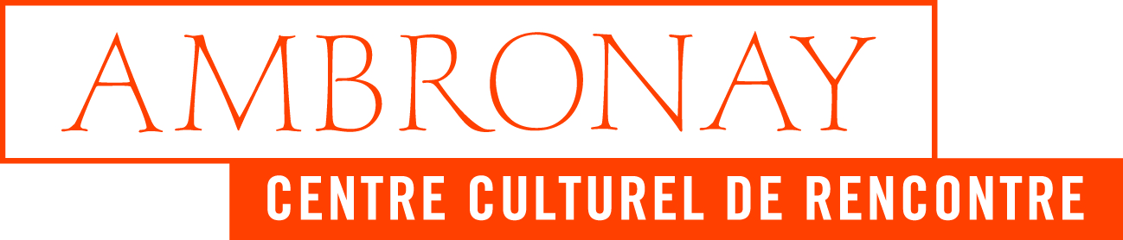
SCÈNES AMATEURS DU FESTIVAL D'AMBRONAY 2025
46e édition du Festival - du 12 septembre au 28 septembre 2025

Trois groupes amateurs seront programmés les samedis OU les dimanches pour deux sets d’environ 45mn

Le CCR d’Ambronay lance un appel à candidatures, dans le cadre des scènes amateurs du Festival, pour recueillir les propositions des groupes musicaux de l’Ain et de la région Auvergne-Rhône-Alpes qui souhaiteraient se produire au Festival.
En plus de l’envoi de ce document complété par vos soins, merci de nous communiquer un enregistrement audio ou vidéo.

- Nom et situation géographique de l'établissement d'enseignement musical, de l'association
ou du groupe s'il est indépendant :

- Nom et coordonnées de la personne référente :
- Nom et prénom :
- Mail :
- Téléphone :

- Nom du groupe proposé :

- Genre musical du groupe :

- Nombre de musiciens et/ou chanteurs :

- Instruments de la formation :

- Programme musical pressenti :

- Merci de cocher vos disponibilités ci-dessous :
Nous vous confirmerons la date et les horaires exactes lorsque nous vous recontacterons

- Weekend du  13-14 septembre | - Weekend du  20-21 septembre | - Weekend du  27-28 septembre

Merci d'envoyer vos propositions à l'adresse e-mail suivante : alice.de-villeblanche@ambronay.org
À réception des documents, une sélection de trois groupes sera effectuée sur l'ensemble des propositions reçues pour garantir une diversité des propositions.
Pour toute information complémentaire, merci de prendre contact avec Alice de Villeblanche au 04 74 38 74 02 / 06 45 84 08 93 ou à l’adresse mail indiquée ci-dessus.
Les candidatures sont ouvertes jusqu’au vendredi 31 janvier 2025.

